4 вариант
- Прямая параллельна касательной к графику функции . Найдите абсциссу точки касания.
- Прямая является касательной к графику функции . Найдите абсциссу точки касания.
- На рисунке изображен график производной функции , определенной на интервале . Найдите количество точек, в которых касательная к графику функции параллельна прямой или совпадает с ней.
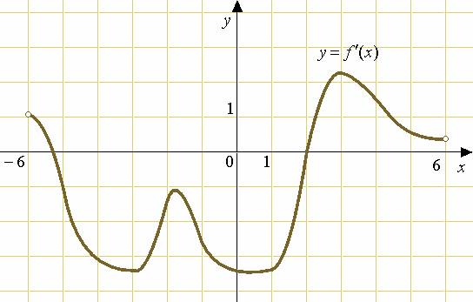

- На рисунке изображён график функции и касательная к нему в точке с абсциссой . Найдите значение производной функции в точке .
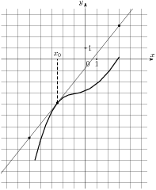

- На рисунке изображён график функции и касательная к нему в точке с абсциссой . Найдите значение производной функции в точке .
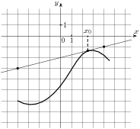
- На рисунке изображен график функции . Прямая, проходящая через начало координат, касается графика этой функции в точке с абсциссой 8. Найдите .
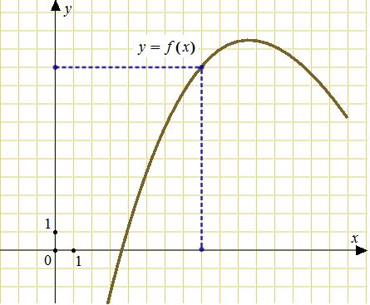
- На рисунке изображен график производной функции . Найдите абсциссу точки, в которой касательная к графику параллельна прямой или совпадает с ней.
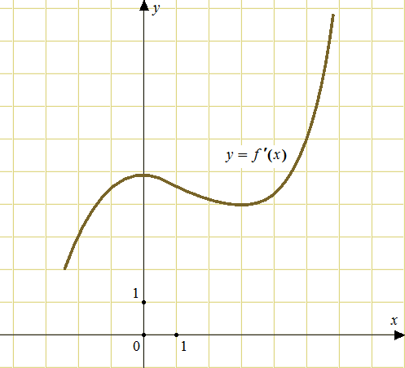

- На рисунке изображен график производной функции . Найдите абсциссу точки, в которой касательная к графику параллельна оси абсцисс или совпадает с ней.
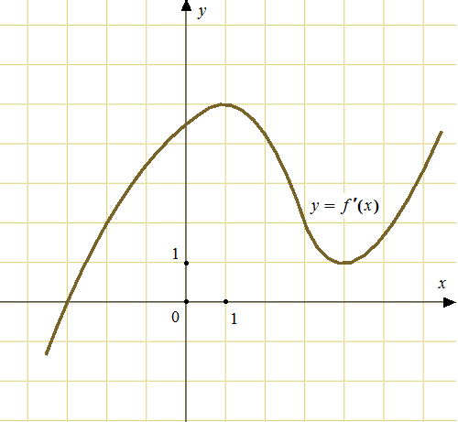
9.Прямая является касательной к графику функции . Найдите a.
10.Прямая является касательной к графику функции . Найдите b, учитывая, что абсцисса точки касания больше 0.
11.Прямая является касательной к графику функции . Найдите c.
12.Материальная точка движется прямолинейно по закону (где x — расстояние от точки отсчета в метрах, t — время в секундах, измеренное с начала движения). Найдите ее скорость (в м/с) в момент времени с.

